中國文化大學教育部高教深耕計畫成果紀錄表

子計畫 | A3-1提供教師跨域教學增能，學生多元跨域學習
具體作法 | 114-2深耕A3計畫「跨域・科技・新實踐」教師教學增能系列線上講座
主題 | 人才培育新思維：博士生參與教學實踐研究（SoTL）的自我效能與專業認同轉變
內容  （活動內容簡述/執行成效） | 主辦單位：高教深耕Ａ3計畫、共同科目與通識教育中心  活動日期：115年6月17日（三）13:00-14:00  活動地點：TEAMS 線上會議  主 講 者：  陳宏彰 副教授(師範大學教育學系副教授教育部教學實踐研究計畫協同主持人)  許嘉寶 助理研究員 (財團法人高等教育評鑑中心基金會助理研究員)  參與人數： 35 人（教師34人、學生 0 人、行政人員1人、校外 0人）  內容：本次講座的核心主題圍繞在「人才培育的心思維與博士生參與教學實踐研究」。起因於教育部自113年起加碼1.6億元補助博士生擔任教學實踐計畫的教學或研究助理，專案辦公室特別與高教評鑑中心合作進行第一批博士生助理的歷程性記錄與混合研究調查，希望將資料蒐集後反饋給教育部作為政策精進的依據。陳宏彰老師指出，傳統博士教育偏重知識的發現，缺乏教學職能的系統性培訓，導致許多新進學者在職涯初期面臨培養落差與孤立感。而國外如歐洲大學協會與加拿大，早已逐步將教學實踐研究的培訓向前延伸至博士階段。許嘉寶研究員則說明了本案的研究設計，此調查共成功回收113份有效問卷，分析重點聚焦於博士生的多工角色、社群體驗、教學自我效能、專業認同及未來的職涯效益。  執行成效：問卷與質性回饋的數據展現出這項政策在長遠的高教人才培育上具有顯著的正面效果。統計顯示，高達94%的參與博士生助理明確表示，未來畢業擔任教職後，願意主動申請教育部的教學實踐研究計畫。同時，有63.7%的博士生非常有信心將這次的協助經驗撰寫成可發表的學術成果。在實質產出上，已有34.8%的博士生將此經驗投入到個人的教學檔案內容中，23.9%產出了學術期刊文章，另有19.4%發表了研討會論文。此外，超過九成的博士生助理對此計畫產生了高度的正向社群認同，認為透過計畫主持人的指導與同儕互動，有效建立了高教教師的身份認同。從教學自我效能來看，博士生在課堂上「與學生互動」以及「提供學生具體協助」上最有信心；但在質性成效上也呈現出時間管理與跨領域方法論的挑戰，有17%的博士生每週需投入超過10小時在助理工作上，且非教育領域出身的助理在學習教育研究工具（如行動研究、課堂觀察等）及投稿教育期刊時感到相當吃力。對此，主講人也提出推動將博士生視為研究協作夥伴的成效建議，主持人陳盈宏組長亦建議未來可建置跨校、跨系所的專長媒合平台，以深化並擴展高教人才培育的網絡。
活動照片  (檔案大小以不超過2M為限) | 活動照片電子檔名稱  (請用英數檔名) | 活動照片內容說明(每張20字內)
活動照片  (檔案大小以不超過2M為限) | 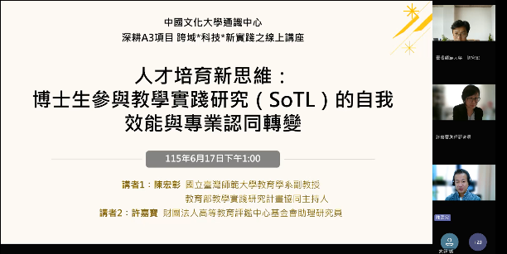 | 線上講座開場。
活動照片  (檔案大小以不超過2M為限) | 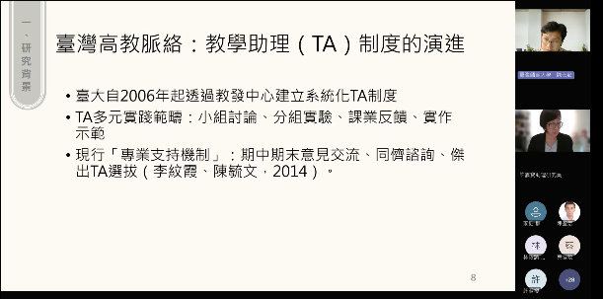 | 經驗演化說明與分享。
活動照片  (檔案大小以不超過2M為限) | 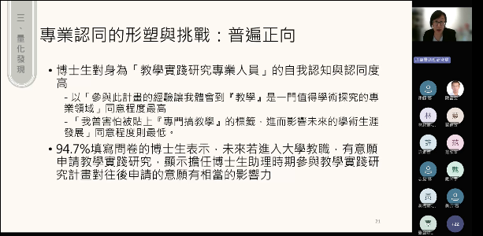 | 實作遇到問題的分享。
活動照片  (檔案大小以不超過2M為限) | 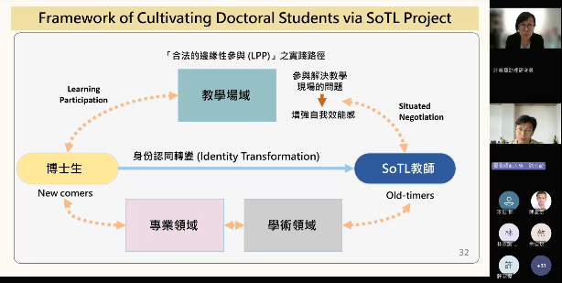 | 圖示表現，讓老師更清楚。
活動照片  (檔案大小以不超過2M為限) | 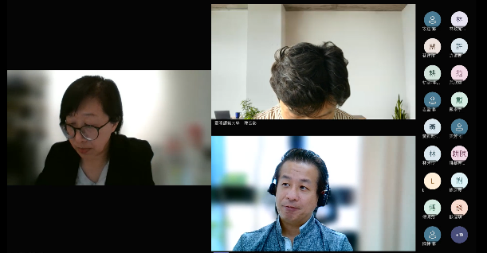 | QA時間與經驗分享。
備註：活動照片請附上原始照片一併回傳
附件檔案 | 附件檔案名稱  (請用英數檔名) | 附件名稱

